**Муниципальное бюджетное дошкольное образовательное учреждение**

**муниципального образования город Краснодар**

***«Детский сад комбинированного вида № 85»***

350087, г. Краснодар, ул.Тепличная, 50, тел. (861) 228 86 50

ИНН 21310446241, ОГРН 1022301818989

ds85centerstart.ru detsad85@kubannet.ru

**Интегрированная прогулка по тропе здоровья «Терренкур»**

**«Поездка воображаемый зимний лес» средняя группа**

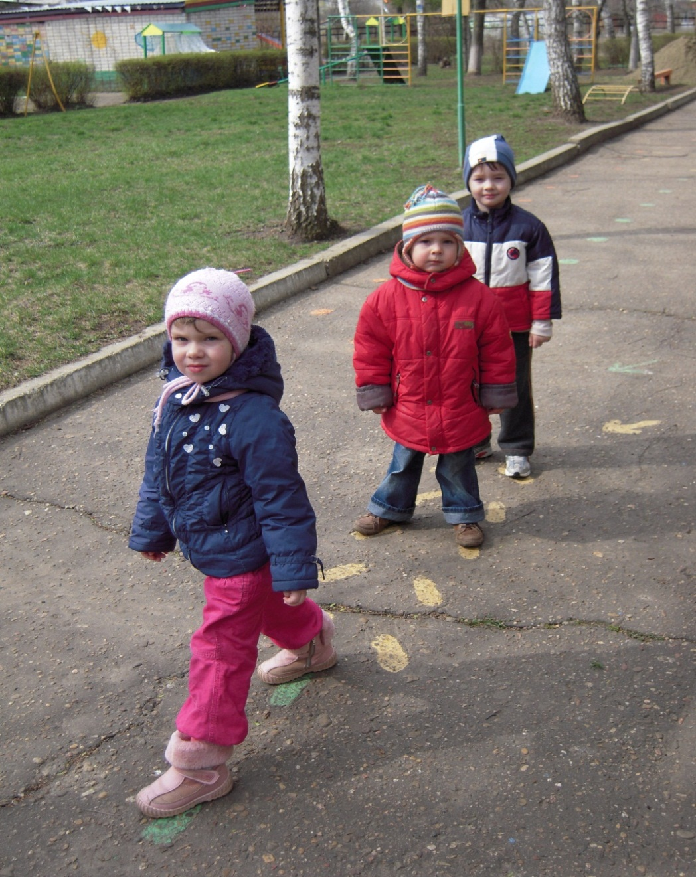

*Науменко Наталья Александровна*

*инструктор по физической культуре*

**Задачи:**

**-** совершенствовать умения детей выполнять движения по сигналу.

- развивать выносливость продолжительной ходьбой и бегом;

- закреплять навыки передачи мяча, прыжки на двух ногах с продвижением вперед;

- упражнять в ходьбе «змейкой» между расставленными предметами, «карлики» (приставляя пятку к носку);

- формировать представления детей о снегопаде, о свойствах снега;

- способствовать развитию эмоционально – ценностного отношения к природе.

**Оборудование:**4 мяча, карточки со следами, маска медведя.

**ХОД ЗАНЯТИЯ**

**I. Подготовительная часть.**

Дети выходят на прогулку*.*

*Воспитатель*  *Стали дни короче,*

*Солнце светит мало,*

*Вот пришли морозы,*

*И зима настала*.

*Воспитатель* предлагает детям представить себя в зимнем лесу. «Представьте себе такую картину. Жил- был зимний лес. Кругом белым- бело снега много- много, кругом большие белые сугробы. Все деревья в снегу, ветви от тяжести склонились к земле. Если случайно прикоснуться к ветке, то весь снег обрушится на землю. Между снежных деревьев гуляет ветер и поет колыбельную песню «ууууу-ууууу-ууууу» (вдох глубокий через нос, а выдох, губы трубочкой и издаем звук). Давайте вместе с ним споем».

*Инструктор.* «Сегодня мы с вами отправимся в лес по зимним тропинкам. Садимся в поезд». Гудок начало движения.

**II. Вводная часть.**

1. Едем по лесной тропинке, которая нас выводит на полянку.

Ходьба друг за другом в колонне по одному по кругу, «сугробы» высокое поднимание колена, «по узкому мостику» приставным шагом (пятка к носку) руки в стороны, бег трусцой (поезд ускоряется) 30-40 с. Под речёвку:

*Здравствуй, снежная погодка*

*Раскрасавица-зима!*

*Белоснежная лебёдка.*

*Землю снегом замела*

2. Выезжают на маршрут терренкур, по извилистой дороге «змейкой». «Смотрите не выезжайте с дороги, а то поезд сойдет с рельс»

*Вот пришла зима-зима,*

*Зима-зимушка, зима.*

*Выпал беленький снежок*

*Выпал снег холодный (2р.)*

*На дорожках снег лежит,*

*На деревьях снег висит,*

*Крыши побелели,*

*Вот как побелели (2р.)*

*Надо шубки надевать*

*И сапожки обувать,*

*Стало холодненько,*

*Ох как холодненько! (2р.)*

3. Подъезжают к кормушке. «Вот мы ехали – ехали и приехали к кормушке. Ребята какие птицы остались зимовать?, какие у птиц следы?» Выслушиваются ответы отгадывают загадки:

1*. Он деревья лечит.*

*Постучит- и легче. (Дятел.)*

*2. Непоседа пестрая,*

*Птица длиннохвостая.*

*Птица говорливая,*

*Самая болтливая. (Сорока.)*

*3. Желтое брюшко,*

*Синяя спинка,*

*Птичка-невеличка,*

*Звать ее….(синичка.)*

**III. Основная часть.**

**Подвижная игра «По следам».**(На рисовать на асфальте, или оставить следы на снегу, или разложенные карточки со следами разных птиц и животных.Количество следов птиц по количеству детей). Ребята посмотрите сколько разных следов на земле кошачьи, собачьи, птичьи и т.д. По команде «Полетели»- дети медленно перемещаются по площадке рассматривая следы, по команде «след»- находят птичий след, останавливаются возле него или берут в руку карточку.

***Объект Ель.*** Беседа воспитателя, какая ель?

*Наша елка велика,* (круговые движения руками)

*Наша елка высока.* (приподняться на носки.)

*Выше мамы*, (присесть и выпрямиться)

*Выше папы-* (подняться на носки)

*Достает до потолка* (потянуться)

*Будем весело плясать,* (имитация танца)

*Будем песни распевать,*

*Чтобы елка захотела*

*В гости к нам прийти опять.*

Давайте станем в круг, представьте, что мы стоим под большой елкой. Будем передавать снежный ком.

**«Догонялки снежных комьев (мячей)».**  Дети становятся в круг. Мячи располагаются в руках у детей. Друг на против друга. Мячи передают по команде. «На старт,внимание, начали» (в лево, а затем в право). «Ребята быстрей передавайте, что бы ком не растаял.»

«Ребята смотрите, пошел снег, давайте мы превратимся в снежинки» **«Вальс снежинок»**. Воспитатель предлагает детям построиться в пары (кто с кем хочет) и расположиться по всей площадке. По сиг­налу «покружись» пары кружатся сначала в одну сторону, затем в другую, выводя носок вперед по ходу движения (5-6 поворотов 2—3 раза).

*Снег да снег кругом ложится,*

*С нег на солнце серебрится.*

*Только елочка стоит,*

*Вовсе летняя на вид*.

**«Перепрыгни с сугроба на сугроб».** «Перепрыгивайте аккуратно на двух ногах»

«Ребята, вспомните кто живет в берлоге. Да, правильно медведь. Пока мы прыгали по сугробам, проснулся медведь».

***Подвижная игра «У медведя во бору».***

Упражнение на расслабление 3-4 раза:

*Всё вокруг белым бело*

*Много снега намело* – (круговые движения руками)

*Укачай, ты нас, снежок, белый мягонький дружок.*

(Имитация колыбели - раскачивание рук - 2 раза.)

*Усади нас в белы сани*

*В них прокатимся мы сами* –

(обхватить колени руками и спрятать голову в колени.)

**IV.Заключительная часть**.

Дети благодарят зимний лес интересные приключения на прогулке. Ходьба в спокойном темпе на свой участок.

***Литература*:**

1. *Лаптева Г.В.* Развивающие прогулки для детей 5-6 лет. Программа для детского сада и не только. – СПБ.: Речь; М.: Сфера, 2011.
2. *Подольская Е.И.* Необычные физкультурные занятий для дошкольников / авт.сост. Е.И.Подольская. – Волгоград: Учитель, 2010.
3. [*Мищенко Н.Ю.*](http://lib.sportedu.ru/2SimQuery.idc?Author=%D0%BC%D0%B8%D1%89%D0%B5%D0%BD%D0%BA%D0%BE%20%D0%BD)["Портрет осени". Интегрированные занятия-прогулки по экологической тропинке здоровья в естественных условиях природной среды с детьми дошкольного возраста](http://lib.sportedu.ru/2SimQuery.idc?Title=%22%D0%BF%D0%BE%D1%80%D1%82%D1%80%D0%B5%D1%82%20%D0%BE%D1%81%D0%B5%D0%BD%D0%B8%22.%20%D0%B8%D0%BD%D1%82%D0%B5%D0%B3%D1%80%D0%B8%D1%80%D0%BE%D0%B2%D0%B0%D0%BD%D0%BD%D1%8B%D0%B5%20%D0%B7%D0%B0%D0%BD%D1%8F%D1%82%D0%B8%D1%8F-%D0%BF%D1%80%D0%BE%D0%B3%D1%83%D0%BB%D0%BA%D0%B8%20%D0%BF%D0%BE%20%D1%8D%D0%BA%D0%BE%D0%BB%D0%BE%D0%B3%D0%B8%D1%87%D0%B5%D1%81%D0%BA%D0%BE%D0%B9%20%D1%82%D1%80%D0%BE%D0%BF%D0%B8%D0%BD%D0%BA%D0%B5%20%D0%B7%D0%B4%D0%BE%D1%80%D0%BE%D0%B2%D1%8C%D1%8F%20%25): Учеб.-метод. пос. / Под ред. С.Б.Шармановой. – Челябинск: УралГАФК, 2002. – 180 с.
4. *Шарманова С.Б., Мищенко Н.Ю., Федоров А.И.* Интеграция физического и экологического воспитания детей дошкольного возраста. Уральская государственная академия физической культуры, Челябинск
5. Картушина М.Ю. Логоритмика для малышей: Сценарии занятий с детьми 3-4 лет.-М.: ТЦ Сфера, 2004.- 144с.(Серия « Программа развития»)
6. Е.Н. Вареник, З.А. Корлыханова, Е.В. Китова Физическое и речевое развитие дошкольников: Взаимодействие учителя- логопеда и инструктора по физкультуре.- М.: ТЦ Сфера, 2009.- 144с. (Здоровый малыш).